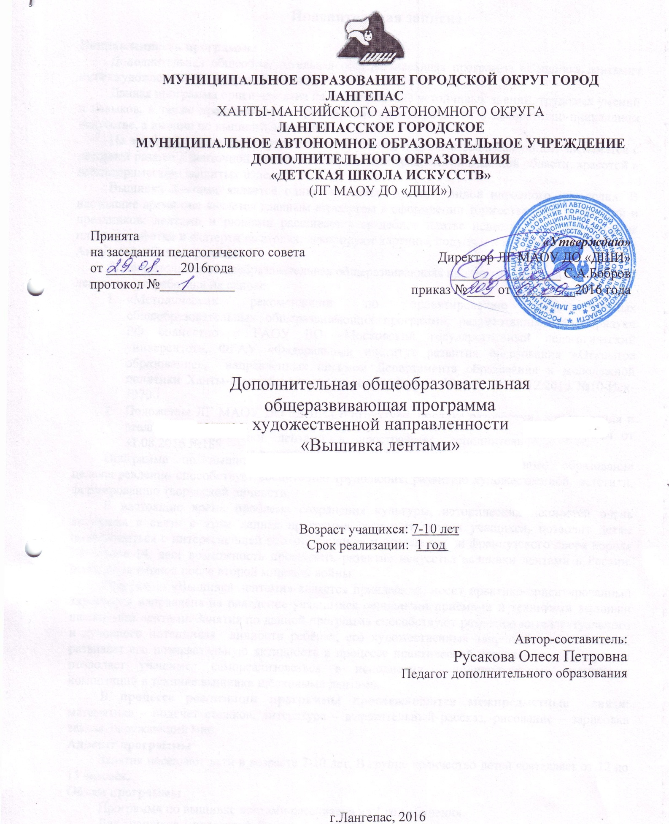

Пояснительная записка

Дополнительная общеобразовательная общеразвивающая программа «Вышивка лентами» имеет художественную направленность.
Данная программа ориентирована на формирование устойчивых знаний, трудовых умений и навыков, а также предусматривает расширение кругозора детей в декоративно-прикладном искусстве, а именно по вышивке лентами.
На занятиях учащиеся получают знания, умения и навыки вышивальщицы, знакомятся с историей развития ленточной вышивки, с народными традициями в данной области, красотой и неповторимостью вышитых изделий.
Вышивка лентами является одним из самых древних видов народного рукоделия. В настоящие время она является главным атрибутом в оформлении торжественных церемоний и праздников: лентами и рюшами расшивается свадебное платье невесты, сумочки, носовые платки, салфетки и скатерти на столах, декорируют картины, подушки и многое другое.
Актуальность программы обусловлена тем, что обучение детей вышивке лентами в пространстве дополнительного образования способствует воспитанию трудолюбия, развитию художественной эстетики, формированию творческой личности.
Программа «Вышивка лентами» направлена на овладение учащимися основными приёмами и техниками вышивки шёлковыми лентами.
Занятия по данной программе способствуют развитию интеллектуального и духовного потенциала личности ребёнка, его художественных творческих способностей, развивает его познавательную активность в процессе практической деятельности. Программа позволяет учащимся самореализоваться в исполнении индивидуальных творческих композиций в технике вышивки шёлковыми лентами.
В процессе реализации программы прослеживаются межпредметные связи: математика – подсчет стежков, литература – выразительный рассказ, рисование – зарисовка эскиза, окружающий мир.
Адресат программы
Занятия посещают дети в возрасте 7-10 лет. В группе количество детей составляет от 10 до 15 человек.
Объем программы
Программа рассчитана на 1 год обучения - 136 часов.
Режим занятий
Занятия проводятся 2 раз в неделю по 2 академических часа.
Дополнительная общеобразовательная общеразвивающая программа «Вышивка лентами» разработана на основе:
- «Методических рекомендаций по проектированиюдополнительных общеобразовательных общеразвивающих программ», разработанных Минобрнауки РФ совместно с ГАОУ ВО «Московский государственный педагогический университет», ФГАУ «Федеральный институт развития образования «Открытое образование», направленных письмом Департамента образования и молодежной политики Ханты-Мансийского автономного округа Югры от 02.12.2015 №10-Исх-12700.
- Положения ЛГ МАОУ ДО «ДШИ» о структуре, порядке разработки, утверждения и реализации дополнительных общеобразовательных общеразвивающих программ от 31.08.2016 №188.

Цель и задачи программы
Цель: создание условий для развития личности ребенка, способного к творческому самовыражению в области художественного творчества - вышивки лентами.

Задачи:
Обучающие:
- Познакомить учащихся с историей возникновения вышивки шёлковыми лентами.
- Познакомить с областью применения вышивки в современном творчестве.
- Обучить приёмам и способам работы по технологии вышивки шёлковыми лентами.
- Познакомить с основными инструментами, оборудованием для вышивки шелковыми лентами.
Развивающие:
1. Развивать композиционные умения.
2. Развивать художественный вкус учащихся.
З. Расширять кругозор учащихся: знакомство с такими профессиями как дизайнер интерьера, дизайнер одежды, художник-декоратор.

Воспитательные:
1. Воспитывать добросовестное отношение к труду, потребность в нем, ответственность и чувство долга.
2. Воспитывать нравственные качества по отношению к окружающим: доброжелательность, чувство товарищества и т.д.
3. Формировать культуру общения и поведения в социуме, навыки здорового образа жизни.

Учебный план

 | Перечень разделов | Количество часов |  |  | Формы аттестации/контроля
 | Перечень разделов | Всего | Теория | Практика | Формы аттестации/контроля
1 | Вводное занятие. Инструктаж. | 4 | 2 | 2 | Устный опрос учащихся.
2 | Декоративно-прикладное искусство. История вышивки лентами. | 2 | 1 | 1 | Устный опрос учащихся.
3 | Материаловедение.  Азбука вышивки лентами (основные стежки и техника вышивки) | 20 | 2 | 18 | Самостоятельная работа, конкурсы.
4 | Дополнительные элементы вышивки лентами | 26 | 2 | 24 | Самостоятельная работа, конкурсы, собеседование.
5 | Сувениры. Панно. | 80 | 6 | 74 | Самостоятельная работа, конкурсы, устный опрос.
6 | Заключительное занятие. | 4 | - | 4 | Выставка работ.
 | Итого за год: | 136 | 20 | 116

Содержание курса

Раздел 1:Вводное занятие. Инструктаж.
Теория:
Общие сведения об образовательном учреждении.
Правила безопасного поведения и пребывания в ЛГ МАОУ ДО"ДШИ", многопрофильное отделение "Радуга".
Правила дорожного движения.
Правила поведения по пожарной безопасности.
Правила поведения при угрозе террористического акта.
Правила поведения в детском объединении.
Расписание занятий, режим работы учреждения.
Знакомство с программным содержанием на новый учебный год.
Организационные вопросы.
Практика:
Отработка приемов работы с простейшими инструментами и приспособлениями.
Раздел 2: Декоративно-прикладное искусство. История вышивки лентами.
Теория
Краткие сведения из истории вышивки лентами с древних времен до сегодняшних дней. Беседа о декоративно-прикладном искусстве, распространении вышивки на территории России.
Применение вышивки в народном и современном костюме, в интерьере, в быту.
Практика
Выполнение эскизыпанно, сувениров с использованием элементов вышивки лентами.

Раздел 3: Материаловедение. Азбука вышивки лентами.
Теория.
Материалы, необходимые для вышивки ленточками: ленты (шелковые, сатиновые, двухцветные и меланжевые, из синтетических материалов), иглы, пяльцы, ткань для основы.
Беседа: виды основных швов, стежков; виды закрепок.
Приемы заправки изделия в пяльцы.
Способы закрепления ленты на ткани в начале и по окончании вышивки.
Технология выполнения основных швов.
Законы цветовой гармонии в вышивке лентами, цветовой круг, основные и дополнительные цвета.
Практика
Подбор материала в зависимости от выбранного изделия.
Заправка изделия в пяльцы.
Отработка технологии выполнения основных швов: вперед иголку, стебельчатый, петельный, тамбурный, петля с прекрепком, полупетля с прекрепком, длинный стежок, длинный стежок с завитком.

Раздел 4:Основные элементы вышивки лентами.
Теория
Беседа: различные цветы, их строение.
Цветовой круг: холодные, теплые, хроматические и ахроматические цвета.
Технология увеличения и уменьшения рисунка; копировка рисунка при помощи переводного листа (копирка). Технология переноса рисунка на ткань.
Технология дополнительных элементов вышивки лентами: узелки, стежки, «цепочка», «воздушная петля», ленточный, прямой стежок, «козлик», сетка, «трилистник», «веточка».
Последовательность наложения лент с учетом строения цветов.
Практика
Увеличение и уменьшение рисунка; копировка рисунка при помощи переводного листа (копирка). Перенос рисунка на ткань.
Подбор цветовой гаммы для выполнения элементов вышивки лентами с учетом строения цветового круга.
Выполнения дополнительных элементов вышивки лентами: узелки, стежки, «цепочка», «воздушная петля», ленточный, прямой стежок, «козлик», сетка, «трилистник», «веточка».
Раздел 5:Сувениры. Панно.
Теория
Беседа: панно, сувениры. Виды полевых цветов. Роль и значение цветов в жизни человека.
Понятие: композиция, композиционный центр, ритм, орнамент, раппорт в вышивке.
Знакомство с условными обозначениями и рисунками стежков, строчек, швов, узлов, применяемых в вышивке лентами.
Ознакомление учащихся с процессом выполнения панно, сувениров, салфеток, декоративных подушекв технике вышивки ленами.
Практика
Выбор изделий вышивки лентами по собственному замыслу.
Составления эскиза, копировка рисунка на ткань.
Выполнения изделия.
Обработка края изделий. Подбор рамок для панно. Оформление готовых изделий.

Раздел 6:Заключительное занятие.
Теория
Обзор знаний о вышивке лентами, профессиях, связанных с отделкой швейных изделий в технике «Вышивка лентами».
Практика
Подготовка, оформление выставки работ учащихся, презентация и поощрение работ.

Планируемые результаты

Предметные:
Должны знать:
1. Историю зарождения вышивки лентами, как вида декоративно-прикладного творчества.
2.Способы переноса рисунка на ткань.
3.Законы цветовой гармонии в вышивке лентами, цветовой круг, основные и дополнительные цвета.
4. Правила безопасности и личной гигиены при работе с различными материалами и оборудованием.
5.Технологию подготовки к работе вышивки лентами.
6. Способы и приемы вышивки швов, цветов.
7. Знать терминологию, название швов.
Учащиеся должны уметь:
1. Закреплять ленты на ткани, заправлять ткань в пяльцы.
2. Выполнять основные виды швов, элементов вышивки лентами и использование в композиции изделия.
3. Вышивать цветы, создавать из них букеты, оформлять работы.
4. Составлять эскиз и переносить его на декоративное панно.
5. Изготовлять поделки с использованием элементов вышивки лентами.
Учащиеся должны владеть:
1. Навыками работы с инструментами и приспособлениями.
2. Навыками выполнения основных приемов вышивки лентами.
3. Навыком составления композиции.

Метапредметные:
Регулятивные:
1.Организовывать рабочее место
2.Осуществлять самоконтроль
3. Выполнять разметку на ткани
Познавательные:
1.Знать терминологию по вышивке лентами;
2. Понимать информацию, представленную виде рисунков, схем.
Коммуникативные:
1. Соблюдать нормы речевого этикета
2.Вступать в диалог
3.Сотрудничать с товарищами при выполнении задания

Личностные:
- Выражать положительное отношение процессу познания.
- Проявлять уважение к сверстникам, ценить взаимопомощь и взаимоподдержку в коллективе.
- Адекватно воспринимать оценку учителя.
Формы аттестации и контроля, оценочные материалы

Для оценки результативности учебных занятий применяется входной, текущий итоговый контроль.
Цель входного контроля- диагностика имеющихся знаний и умений учащихся.
Формы оценки: устный и письменный опрос, собеседование с учащимися и родителями (сентябрь).
Текущий контроль-применяется для оценки качества усвоения материала.
Формы оценки: текущие тестовые задания, творческие задания, собеседование (по окончании раздела программы)
В практической деятельности результативность оценивается количеством и качеством работы выполненной обучающимся.
Итоговый контроль-может принимать различные формы: итоговые тестовые задания, выставка творческих работ обучающихся, оформление специально оборудованной витрины, оформление альбома с лучшими работами обучающихся и др. (май)
Примерные темы итоговых образовательных событий.
1. Итоговые образовательные события: «Праздник осени», «Осенний калейдоскоп», «Мастерская Деда мороза», «Весна пришла», «Здравствуй, лето красное».
2. Участие в выставках разного уровня.

Для отслеживания эффективности обучения и разработаны критерии и параметры:
Показатели  (оцениваемые параметры) | Критерии | Степень выраженности оцениваемого качества | Методы диагностики
1.Теоретическая подготовка детей:  1.1. Теоретические знания:  краткие сведения из истории вышивки лентами;  технологию выполнения основных швов. | Соответствие теоретических знаний программным требованиям. | Низкий уровень (овладели менее чем ½ объема знаний). | Собеседование,  наблюдение,  устный опрос.
 | Соответствие теоретических знаний программным требованиям. | Средний уровень (объем освоенных знаний составляет более ½) | Собеседование,  наблюдение,  устный опрос.
 | Соответствие теоретических знаний программным требованиям. | Высокий уровень (дети освоили практически весь объем знаний, предусмотренных программой). | Собеседование,  наблюдение,  устный опрос.
1.2. Владение специальной терминологией:  виды и названия инструментов и приспособлений;  виды и названия швов. | Осмысленность и правильность использования. | Низкий уровень (избегают употреблять специальные термины). | Собеседование,  устный опрос,  наблюдение.
 | Осмысленность и правильность использования. | Средний уровень (сочетают специальную терминологию с бытовой). | Собеседование,  устный опрос,  наблюдение.
 | Осмысленность и правильность использования. | Высокий уровень (термины употребляют осознанно и в полном соответствии с их содержанием). | Собеседование,  устный опрос,  наблюдение.
2. Практическая подготовка детей:  2.1. Практические умения и навыки, предусмотренные программой:  закреплять ленты на ткани, заправлять ткань в пяльцы;  выполнять основные виды швов, элементов вышивки лентами. | Соответствие практических умений и навыков программным требованиям. | Низкий уровень (овладели менее чем ½ предусмотренных умений и навыков). | Игра- соревнования,  занятия – конкурсы,  творческие мастерские,  выставка работ.
 |  | Средний уровень (объем освоенных умений и навыков составляет более ½).
 |  | Высокий уровень (дети овладели практически всеми умениями и навыками, предусмотренными программой).
Владение специальным оборудованием и оснащением:  навыками работы с инструментами и приспособлениями для вышивки лентами. | Отсутствие затруднений в использовании. | Низкий уровень (испытывают серьезные затруднения при работе с оборудованием). | Наблюдение, практические упражнения.
 | Отсутствие затруднений в использовании. | Средний уровень (работает с помощью педагога) | Наблюдение, практические упражнения.
 | Отсутствие затруднений в использовании. | Высокий уровень (работают самостоятельно). | Наблюдение, практические упражнения.
2.3. Творческие навыки. | Креативность в выполнении практических заданий. | Начальный (элементарный, выполняют лишь простейшие практические задания). | Наблюдение,  занятия– конкурсы,  творческие мастерские,  итоговые работы, выставки работ.
2.3. Творческие навыки. | Креативность в выполнении практических заданий. | Репродуктивный(выполняют задания на основе образца).
2.3. Творческие навыки. | Креативность в выполнении практических заданий. | Творческий(выполняют практические задания с элементами творчества).
3.Учебно -  коммуникативные умения:  3.2.1.Умение выступать перед аудиторией. | Участвуют в диалоге, отвечают на вопросы,  слушают и понимают речь другого, принимают во внимание мнение других людей. | Низкий(перед аудиторией не выступает; испытывает серьезные затруднения при подготовке и подаче информации). | Наблюдения,  опрос, защита творческих работ.
 |  | Средний(готовит информацию с помощью педагога и выступает перед аудиторией только своего детского объединения). | Наблюдения,  опрос, защита творческих работ.
 |  | Высокий(готовит информацию самостоятельно и выступает перед аудиторией; свободно владеет и подает информацию). | Наблюдения,  опрос, защита творческих работ.
3.2.2. Умение слушать и слышать педагога. | Свобода владения и подачи подготовленной информации. | Низкий(в диалоге не участвует, предпочитает молчать, испытывает серьезные затруднения в построении диалога и ответов на вопросы). | Наблюдения, опрос.
3.3. Учебно-организационные умения и навыки:  3.3.1. Умение организовать свое рабочее (учебное) место. | Самостоятельно готовят и убирают рабочее место. | Низкий(испытывает серьезные затруднения при организации своего рабочего места, нуждается в постоянном контроле и помощи педагога). | Наблюдение.
 | Самостоятельно готовят и убирают рабочее место. | Средний(организовывает рабочее место и убирает за собой при напоминании педагога). | Наблюдение.
 | Самостоятельно готовят и убирают рабочее место. | Высокий(самостоятельно готовит рабочее место и убирает за собой; может оказать помощь другому воспитаннику (проконтролировать)). | Наблюдение.
3.3.2. Навыки соблюдения ТБ в процессе деятельности. | Соответствие реальных навыков соблюдения ТБ программным требованиям. | Низкий уровень (овладели менее чем ½ объема навыков соблюдения ТБ. | Наблюдение.
3.3.2. Навыки соблюдения ТБ в процессе деятельности. |  | Средний уровень (объем освоенных навыков составляет более ½). | Наблюдение.
3.3.2. Навыки соблюдения ТБ в процессе деятельности. |  | Высокий уровень (освоили практически весь объем навыков). | Наблюдение.
3.3.3. Умение аккуратно выполнять работу. | Аккуратность и ответственность в работе. | - удовлетворительно;  - хорошо;  -отлично. | Наблюдение.  Итоговые работы.
4.Участие в конкурсах. | На уровне школы | Кол-во участников / кол-во призеров. | Статистические данные.  Наблюдение.
4.Участие в конкурсах. | На уровне города | Кол-во участников / кол-во призеров. | Статистические данные.  Наблюдение.
4.Участие в конкурсах. | На региональном уровне | Кол-во участников / кол-во призеров. | Статистические данные.  Наблюдение.
4.Участие в конкурсах. | На Международном уровне | Кол-во участников / кол-во призеров. | Статистические данные.  Наблюдение.

Методическое обеспечение
Для реализации данной программы предусмотрены следующие формы организации образовательного процесса:
1. Учебные занятия;
2. Занятия-конкурсы мастеров с выполнением индивидуальных занятий;
3. Самостоятельная работа по схемам;
4.Итоговые тематические образовательные события с последующим анализом.
Формы организации деятельности учащихся на занятиях: индивидуальная, групповая. Методы, используемые на занятиях: словесный; наглядный; практическая работа под контролем педагога.
Для реализации программы необходимы:
- Демонстрационные учебно-наглядные пособия: картины, иллюстрации по темам программы, фотоальбомы с образцами готовых изделий, фотоальбомы с материалами выставок, технологические карты, эскизы, рисунки, тестовые задания по темам, шаблоны, раздаточный материал и т.д.

- Электронные средства обучения:
CD-диски: «Электронные книги», «Слайдовые презентации по темам программ», «Тесты для проверочных работ», «Методические разработки занятий», «Фотоматериалы», «Музыкальные произведения».
- Учебная и методическая литература для учащихся и педагога.

Оснащение программы средствами обучения при проведении занятий
по данной программе
Для успешной реализации программы необходимы определенные условия и материально – техническая база. Помещение для занятий, отвечать всем требованиям безопасности труда, санитарно- гигиеническим нормам, т.е. быть сухим, светлым легко проветриваемым и т.п.
Специализированная мебель для кабинета
- Доска классная
- Стол учителя
- Кресло для учителя
- Стол ученический двухместный
- Стул ученический (на каждого учащегося)
- Шкаф для хранения учебных пособий
- Шкаф для хранения с полками
- Демонстрационный стенд
- Информационно-тематический стенд
- Система хранения таблиц и плакатов

Инструменты и материалы
- ножницы,
- карандаши,
- калька,
- копировальная бумага,
- линейки,
- бумага,
- карандаши,
- ластик,
- ручные швейные и для вышивки лентами иглы,
- ленты,
- пяльцы,
- мелки для перевода на ткань.

Технические средства обучения
- Компьютер, лицензионное программное обеспечение
- Многофункциональное устройство
- Сетевой фильтр

Аптечка первой помощи

Список литературы
Для педагога:
- Донателла Чотти. Вышивка шелковыми лентами: техника, приемы, изделия"./Пер. с ит. - М.: АСТ-ПРЕСС, 2001г.
- Джина Кристанини, Вилма Страбелло. "Вышивка шёлковыми лентами. Аксессуары. Подарки. Украшения", 2006 г.
- Кокс Энн. Вышивка шелковыми лентами. Издательство: Контент, 2011г.
- Логвиненко Л.Г. Декоративная композиция. Москва 2006г.
- Малышева А.Н. Ярославль, «Работа с тканью», 2001г.
- Макбуле Каптаноглу "Вышивка лентами. Скатерти. Подушки. Покрывала. Картины", 2013.
- Мелинда Косс Искусство вышивки. - М.:ЭКСМО-Пресс, 2000г.
- Николенко Н.М. Декоративно-прикладное творчество. Ростов н/Д:Изд. Феникс 2003г.
- Цветкова О. В. Вышивка лентами. Школа вышивки, Ниола-Пресс, 2008г.
- Хелен Гибб "Фантазии из ленточек", 2011 г

Для учащихся:

- Логвиненко Л.Г. Декоративная композиция. Москва 2006г.
- Мурзина А. С. Подарки. 100 лучших идей. Как упаковать и украсить. Бумага, ленты, фольга. - Минск: Харвест, 2010г.
- Николенко Н.М. Декоративно-прикладное творчество. Ростов н/Д:Изд. Феникс 2003г.
- Цветкова О.В. Вышивка лентами. Школа вышивки. Ниола-Пресс, 2008г.
- Эрикссон Элен Шелковые фантазии. Искусство вышивки ленточками, альбом, 2008г.

